Государственное автономное профессиональное образовательное учреждение Чувашской Республики
«Чебоксарский экономико-технологический колледж»
Министерства образования и молодежной политики Чувашской Республики

МЕТОДИЧЕСКИЕ РЕКОМЕНДАЦИИ
ПО ВЫПОЛНЕНИЮ САМОСТОЯТЕЛЬНОЙ РАБОТЫ
ОП.11 ТЕХНИЧЕСКИЕ СРЕДСТВА УПРАВЛЕНИЯ В ОФИСЕ
специальность
среднего профессионального образования
46.02.01 Документационное обеспечение управления и архивоведение

Разработчик:
Андреева И.Г., преподаватель

Чебоксары 2021
СОДЕРЖАНИЕ

Введение 3-4
Распределение часов на выполнение самостоятельной работы студентов по разделам и темам учебной дисциплины 5
Методические рекомендации для студентов по конкретным видам самостоятельной работы 6-23
Перечень рекомендуемых учебных изданий, Интернет-ресурсов, дополнительной литературы 24

Введение

К современному специалисту общество предъявляет достаточно широкий перечень требований, среди которых немаловажное значение имеет наличие у выпускников определенных способностей и умения самостоятельно добывать знания из различных источников, систематизировать полученную информацию. Формирование такого умения происходит в течение всего периода обучения через участие студентов в практических занятиях, выполнение контрольных заданий и тестов, написание курсовых и выпускных квалификационных работ. При этом самостоятельная работа студентов играет решающую роль в ходе всего учебного процесса. Самостоятельная работа студентов – важнейшая составная часть занятий по дисциплине «Технические средства управления в офисе», необходимая для полного усвоения программы курса.
Формы самостоятельной работы студентов разнообразны. Они включают в себя:
- изучение учебной, научной и методической литературы;
- подготовку докладов и рефератов, презентаций;
- поиск информации в сети интернет;
- изучение устройств и принципы их работы.
Самостоятельная работа проводится с целью:
- систематизации и закрепления полученных теоретических знаний и практических умений обучающихся;
- углубления и расширения теоретических знаний;
- развития познавательных способностей и активности обучающихся: творческой инициативы, самостоятельности, ответственности, организованности;
- формирование самостоятельности мышления, способностей к саморазвитию, совершенствованию и самоорганизации;
- формирования общих и профессиональных компетенций;
- развитию исследовательских умений.
Методические рекомендации по выполнению самостоятельной внеаудиторной работы разработаны в соответствии с программой учебной дисциплины, на основе требований Федерального государственного образовательного стандарта (ФГОС) СПО по специальности.
В результате освоения дисциплины обучающийся должен уметь:
- использовать различные средства управления в офисе в процессе работы с документацией;
- составлять и оформлять служебные документы с применением средств документирования текстовой информации;
- производить копирование и оперативное размножение документов;
- использовать средства обработки документов;
- применять на практике средства хранения и поиска документов.
В результате освоения дисциплины обучающийся должен знать:
- средства документирования информации;
- средства копирования и оперативного размножения документов;
- средства обработки, транспортировки, хранения и поиска документов;
- средства передачи информации;
- общие правила работы с различными средствами управления в офисе;
- типы средств управления и их классификацию;
ПК и ОК, которые актуализируются при изучении учебной дисциплины:
ОК 1 Понимать сущность и социальную значимость своей будущей профессии, проявлять к ней устойчивый интерес
ОК 2 Организовывать собственную деятельность, выбирать типовые методы и способы выполнения профессиональных задач, оценивать их эффективность и качество
ОК 3 Принимать решения в стандартных и нестандартных ситуациях и нести за них ответственность
ОК 4 Осуществлять поиск и использование информации, необходимой для эффективного выполнения профессиональных задач, профессионального и личного развития
ОК 5 Использовать информационно-коммуникационные технологии в профессиональной деятельности
ОК 6 Работать в коллективе и команде, эффективно общаться с коллегами, руководством, потребителями
ОК 7 Брать на себя ответственность за работу членов команды (подчиненных), результат выполнения заданий
ОК 8 Самостоятельно определять задачи профессионального и личностного развития, заниматься самообразованием, осознанно планировать повышение квалификации
ОК 9 Ориентироваться в условиях частой смены технологий в профессиональной деятельности
ПК 1.1. Координировать работу организации (приемной руководителя), вести прием посетителей.
ПК 1.4. Организовывать рабочее место секретаря и руководителя.
ПК 1.5 Оформлять и регистрировать организационно-распорядительные документы, контролировать сроки их исполнения

ПК 1.8. Осуществлять телефонное обслуживание, принимать и передавать факсы.

Количество часов на освоение программы дисциплины:
самостоятельной работы обучающегося 30 часов.

Вид учебной работы | Объем часов
Самостоятельная работа обучающегося (всего) | 30
Выполнение заданий по заданному образцу  Подготовка рефератов, докладов, презентаций  Поиск информации в сети Интернет | 16  12  2
Промежуточная аттестация в форме дифференцированного зачета

Учебная дисциплина «Технические средства управления в офисе» является общепрофессиональной дисциплиной (вариативной) профессионального цикла.
Методические рекомендации имеют определенную структуру.
- распределение часов на выполнение самостоятельной работы студентов по разделам и темам учебной дисциплины;
- методические рекомендации для студентов по конкретным видам самостоятельной работы;
- перечень рекомендуемых учебных изданий, Интернет-ресурсов, дополнительной литературы.

РАСПРЕДЕЛЕНИЕ ЧАСОВ НА ВЫПОЛНЕНИЕ САМОСТОЯТЕЛЬНОЙ РАБОТЫ СТУДЕНТОВ ПО РАЗДЕЛАМ И ТЕМАМ УЧЕБНОЙ ДИСЦИПЛИНЫ «ТЕХНИЧЕСКИЕ СРЕДСТВА УПРАВЛЕНИЯ В ОФИСЕ»

№ п/п | Тема | Вид самостоятельной работы | Количество часов
1. | Раздел 1. Технические средства управления в офисе.  Введение | Подготовка докладов по темам: «История развития технических средств», «Обзор современных технических средств», «Классификация современных технических средств» | 1
2 | Раздел 2. Средства составления и изготовления текстовых документов  Тема 2.1 Современные пишущие машины для подготовки документации | Подготовка докладов по темам «История появления канцелярских принадлежностей (ручка, клей, ластик, линейка, ножницы, дырокол)», «История пишущей машинки» | 3
3 | Тема 2.2 Персональный компьютер как техническое средство управления в офисе | Оформление в электронном виде по шаблону принципов работы периферийных устройств компьютера | 8
4 | Тема 2.3 Диктофонная техника | Поиск в сети интернет истории появления диктофона | 1
5 | Раздел 3. Средства копирования и оперативного размножения документов  Тема 3.1 Копировально-множительная техника | Подготовка презентации по теме «Обзор новейшей современной копировальной и множительной техники». | 6
6 | Раздел 4. Средства обработки, транспортировки и хранения документов  Тема 4.1 Средства обработки документов | Подготовка реферата по теме «Обзор современных средств обработки документов». | 2
7 | Тема 4.2 Средства транспортировки, поиска и хранения документов. | Поиск в сети интернет истории появления папки, картотеки. | 1
8 | Раздел 5. Современные средства телекоммуникации и связи.  Тема 5.1 Средства и системы связи | Оформление в электронном виде по шаблону принцип работы факсимильной, сотовой связи. | 8
 |  | Итого | 30 часов

МЕТОДИЧЕСКИЕ РЕКОМЕНДАЦИИ ДЛЯ СТУДЕНТОВ ПО КОНКРЕТНЫМ ВИДАМ САМОСТОЯТЕЛЬНОЙ РАБОТЫ

- Рекомендации по подготовке доклада
1. Раздел 1. Технические средства управления в офисе. Введение.
Подготовьте доклад по одной из предложенных тем: «История развития технических средств», «Обзор современных технических средств», «Классификация современных технических средств».
2. Раздел 2. Средства составления и изготовления текстовых документов.
Тема 2.1 Современные пишущие машины для подготовки документации.
Подготовьте доклад по одной из предложенных тем «История появления канцелярских принадлежностей (ручка, клей, ластик, линейка, ножницы, дырокол)», «История пишущей машинки» .
Доклад – публичное сообщение на определенную тему, способствующее формированию навыков исследовательской работы, расширяющее познавательный интерес.
Работа над докладом состоит из следующих этапов:
- составление плана работы;
- систематизации полученных сведений;
- составление выводов и обобщений.
Доклад может быть представлен в устной и письменной форме.
Письменный доклад – это запись устного сообщения по какой-либо теме объёмом от пяти до пятнадцати страниц. В таком докладе не обязательно:
- выделять структурные элементы работы в виде плана;
- выделять заголовки внутри текста;
- ссылаться на использованную литературу по ходу текста.
Но обязательно следует приводить список всех используемых источников в конце работы. При подготовке доклада целесообразно соблюдать следующий порядок работы:
1. Подобрать литературу по изучаемой теме, познакомиться с её содержанием.
2. Пользуясь закладками, отметить наиболее существенные места или сделать выписки.
3. Составить план доклада.
4. Используя рекомендации по составлению тематического конспекта и составленный план, написать доклад, в заключение которого обязательно выразить своё отношение к излагаемой теме и её содержанию.
5. Прочитать текст и редактировать его.
6. Оформить в соответствии с требованиями к оформлению докладов
Объём доклада – от 4 до 6 страниц, текста формата А4, подготовленных в текстовом процессоре Microsoft Word:
- ориентация страницы – книжная;
- границы текста (поля): слева – 3,0 см; сверху и снизу – 2,0 см; справа – 1,5 см;
- страницы не нумеруются.
- интервал – полуторный, шрифт Times New Roman, размер – 14 пт, красная строка – 1, 25 см.; выравнивание по ширине.
Критерии оценки подготовки доклада:
- полнота и качественность информации по заданной теме;
- свободное владение материалом доклада;
- логичность и четкость изложения материала;
- наличие и качество презентационного материала.

Оценка «5» (отлично) выставляется, при актуальности темы; соответствии содержания теме; глубокой проработки материала; грамотность и полнота использования источников; наличие элементов наглядности. Студент четко и логично излагает материал, имеется в наличии презентационный материал доклада.
Оценка «4» (хорошо) выставляется, при актуальности темы; соответствие содержания теме; грамотность и полнота использования источников; отсутствия элементов наглядности. Студент нечетко излагает материал доклада.
Оценка «3» (удовлетворительно) выставляется, если доклад не вполне соответствует содержанию темы; отсутствуют элементы наглядности. Студент монотонно зачитывает свой доклад.

- Подготовка сообщения
Тема 2.3 Диктофонная техника.
Поиск в сети интернет истории появления диктофона. Подготовьте сообщение.
Тема 4.2 Средства транспортировки, поиска и хранения документов.
Поиск в сети интернет истории появления папки, картотеки. Подготовьте сообщение.
Регламент устного публичного выступления – не более 10 минут.
Работа по подготовке устного выступления начинается с формулировки темы. Лучше всего тему сформулировать таким образом, чтобы ее первое слово обозначало наименование полученного в ходе выполнения проекта научного результата (например, «Технология изготовления…», «Модель развития…», «Система управления…» и пр.).
Само выступление должно состоять из трех частей – вступления (10-15% общего времени), основной части (60-70%) и заключения (20-25%).
Вступление включает в себя представление авторов, название сообщения, расшифровку подзаголовка с целью точного определения содержания выступления, четкое определение стержневой идеи. Стержневая идея проекта понимается как основной тезис, ключевое положение.
План развития основной части должен быть ясным. Должно быть отобрано оптимальное количество фактов и необходимых примеров.
В заключении необходимо сформулировать выводы, которые следуют из основной идеи (идей) выступления. Правильно построенное заключение способствует хорошему впечатлению от выступления в целом. В заключении имеет смысл повторить стержневую идею и, кроме того, вновь (в кратком виде) вернуться к тем моментам основной части, которые вызвали интерес слушателей. Закончить выступление можно решительным заявлением.
При подготовке к выступлению необходимо выбрать способ выступления: устное изложение с опорой на конспект (опорой могут также служить заранее подготовленные слайды) или чтение подготовленного текста.
После выступления нужно быть готовым к ответам на возникшие у аудитории вопросы.

Критерии оценки подготовки сообщения:
- полнота и качественность информации по заданной теме;
- свободное владение материалом сообщения;
- логичность и четкость изложения материала;
- использование фактов при изложении материала, примеров, жизненных ситуаций;
- наличие и качество презентационного материала.

Оценка «5» (отлично) выставляется, при актуальности темы; соответствии содержания теме; глубокой проработки материала; грамотность и полнота использования источников; наличие элементов наглядности. Студент четко и ясно озвучивает сообщение, а не зачитывает.
Оценка «4» (хорошо) выставляется, при актуальности темы; соответствие содержания теме; грамотность и полнота использования источников; отсутствия элементов наглядности. Студент четко зачитывает сообщение.
Оценка «3» (удовлетворительно) выставляется, если сообщение не вполне соответствует содержанию темы; отсутствуют элементы наглядности. Студент монотонно зачитывает сообщение.

- Рекомендации по выполнению самостоятельных внеаудиторных работ.
Тема 2.2 Персональный компьютер как техническое средство управления в офисе
Оформите в электронном виде по шаблону принципы работы периферийных устройств компьютера.
Раздел 5. Современные средства телекоммуникации и связи.
Тема 5.1 Средства и системы связи
Оформите в электронном виде по шаблону принцип работы факсимильной, сотовой связи.
Студентам в процессе изучения данной дисциплины необходимо выполнить практические работы в целях изучения принципов строения некоторых устройств. Необходимо выполнить отчет о работе в электронном виде по шаблону. Сначала необходимо внимательно изучить тему работы, введение, что от студента требуется выполнить в этой работе, т.е. ознакомиться с заданием. Затем необходимо найти информацию по рекомендуемой литературе или воспользоваться ресурсами сети Интернет. Далее необходимо оформить данную работу в электронном виде по образцу: титульный лист, содержание, введение, задание, выводы, список использованной литература и URL адреса откуда получена информация.

Титульный лист
Государственное автономное профессиональное образовательное учреждение Чувашской Республики
«Чебоксарский экономико-технологический колледж»
Министерства образования и молодежной политики Чувашской Республики



Работа №
по дисциплине «Технические средства управления в офисе»
по теме:

Выполнила:

Проверила: преподаватель
Андреева Инна Геннадьевна

Чебоксары, 2017
Содержание
Введение
Задание
Название устройства
Технические характеристики
Принцип работы
Настройка и применение
Вывод
Литература или URL адреса откуда получена информация

Рекомендуемая литература:
Гребенюк Е.И., Гребенюк Н.А. Технические средства информатизации. М, Академия, 2003, 272с.
Бройдо В.Л. Офисная оргтехника для делопроизводства и управления. - М.: Информационно-издательский дом "Филинъ", 1998. - 424 с.
Задания
Работа № 1
Тема: Устройства ввода информации - сканер
Введение
Сканеры переносят информацию с бумажных документов в память компьютера. Существуют ручные сканеры, которые прокатывают по поверхности документа рукой, и планшетные сканеры, по внешнему виду напоминающие копировальные машины.
Если при помощи сканера вводится текст, компьютер воспринимает его как картинку, а не как последовательность символов. Для преобразования такого графического текста в обычный символьный формат используют программы оптического распознавания образов.
Задание
Описать принцип работы устройства ввода информации (сканер)
Ход работы
Сканер — устройство для ввода в компьютер графических изображений. Создает оцифрованное изображение документа и помещает его в память компьютера.
Определяем название устройства по обозначениям, находим технические характеристики, описываем принцип работы и применение устройства.
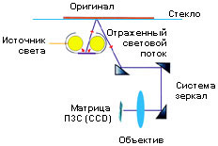

Рис. 5. Принцип действия сканера.
Отчет о работе выполнить в электронном виде по шаблону.

Работа №2
Тема: Устройство вывода изображения – монитор
Введение
Монитор — устройство визуального отображения информации (в виде текста, таблиц, рисунков, чертежей и др.). Видеосистема компьютера состоит из трех компонент:
- монитор (называемый также дисплеем);
- видеоадаптер;
- программное обеспечение (драйверы видеосистемы).
Видеоадаптер посылает в монитор сигналы управления яркостью лучей и синхросигналы строчной и кадровой развёрток. Монитор преобразует эти сигналы в зрительные образы. А программные средства обрабатывают видеоизображения — выполняют кодирование и декодирование сигналов, координатные преобразования, сжатие изображений и др.
Задание
Описать принцип работы устройства вывода графической информации (монитор).
Ход работы
Определяем название устройства по обозначениям, находим технические характеристики, описываем принцип работы и применение устройства.
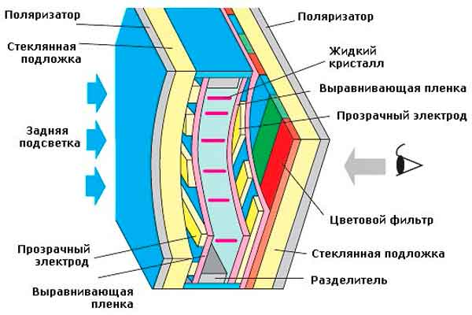
Рис. 2. Состав и принцип действия монитора.
Отчет о работе выполнить в электронном виде по шаблону.

Работа №3
Тема: Печатающие устройства - принтер
Введение
С применением принтеров в наше время мы сталкиваемся на каждом шагу: в офисе, распечатывая необходимые документы, на презентациях, наблюдая документы, отпечатанные на пленках, проезжая утром на работу мимо огромных рекламных щитов, оклеенных яркими распечатанными материалами, наконец, печатая копию фотографии из семейного цифрового альбома. При всем разнообразии материалов, применяемых для печати - от миниатюрных наклеек и визиток до огромных пятиметровых плакатов, от надпечаток компакт-дисков до многостраничных отчетов, количество принципов печати достаточно невелико и для их перечисления пальцев на руках будет более чем достаточно.
Суть задачи понятна - перенести чернила на бумагу, в общем случае - краситель на какую-либо поверхность.
Принтер — печатающее устройство. Осуществляет вывод из компьютера закодированной информации в виде печатных копий текста или графики.

Задание
Описать принцип работы устройства печатающего устройства (принтера)

Ход работы
Определить название устройства по обозначениям, найти технические характеристики, описать принцип работы и применение устройства.
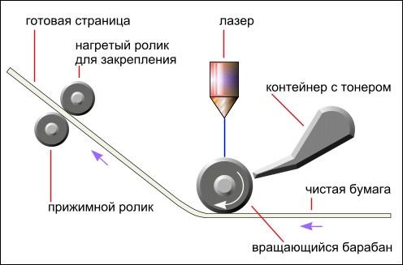
Рис. 4. Принцип действия принтера.

Работа № 4
Тема: Минитипография
Введение
Ни одна выставка или научный семинар не обходится без рекламных материалов, буклетов, брошюр. Тиражи этих материалов слишком велики и трудоемки для копировальных аппаратов и слишком малы, т.е. экономически невыгодны, для типографий. В этом случае на помощь приходит ризограф. Ризограф внешне похож на копировальный аппарат высокого класса.

Задание
Описать принцип работы минитипография.
Ход работы
Процесс тиражирования на Ризографе очень прост: Вы кладете оригинал (изображение, нанесенное на бумагу любым способом) на сканер ризографа, нажимаете кнопку и через 17 секунд получаете контрольный оттиск, а далее печатаете весь необходимый Вам тираж со скоростью до 130 копий в минуту. Оригинал считывается сканером ризографа с разрешающей способностью до 600 точек на дюйм, и изображение в цифровом виде передается на устройство управления термоголовкой ризографа. Термоголовка в точном соответствии с оригиналом прожигает мельчайшие отверстия в местер-пленке - специальном материале, из которого изготавливается трафарет (мастер). Готовый мастер автоматически натягивается на поверхность печатного барабана, внутрь которого вставлена туба с краской. Краска продавливается сквозь микроотверстия в мастере и попадает на бумагу, проходящую под вращающимся барабаном.
Определяем название устройства по обозначениям, находим технические характеристики, описываем принцип работы и применение устройства.
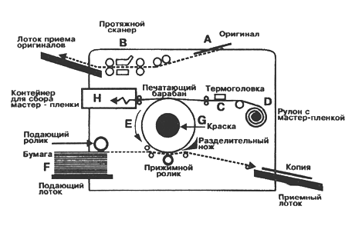
Рис. 7. Конструкция аппарата.
Отчет о работе выполнить в электронном виде по шаблону.

Работа №5
Тема: Телефон и мини-АТС
Введение
Классическая УАТС - это техника, позволяющая автоматически осуществлять соединения по маршруту, определяемому на основании цифр абонентского номера. Среди АТС, используемых на ведомственных телефонных сетях (ВТС) можно выделить два основных типа: учрежденческо-производственные (УПАТС или УАТС); мини -УАТС (мини-АТС, офисные УАТС)
Проводные телефоны являются основным средством связи в рамках офиса. Они подключаются к АТС с помощью кабеля. АТС бывают аналоговые (релейного типа, старого образца) и цифровые. Последние предоставляют абоненту значительно больше услуг. Если на первых возможен только импульсный набор номера (цифра номера передается от телефона к станции длительностью сигнала (импульса)), то на цифровых АТС возможен также и тональный набор (цифра номера передается тоном сигнала), что повышает скорость соединения.
Задание
Описать принцип работы мини-АТС и телефонной связи
Ход работы
Определяем название устройства по обозначениям, находим технические характеристики, описываем принцип работы и применение устройства.

Рис. 8. Применение АТС.

Отчет о работе выполнить в электронном виде по шаблону.

Работа № 6
Тема: Модем и факсимильная связь
Введение
Передача изображений по телефонным каналам (радио- или проводным) называется факсимильной службой. Пересылка изображения с одного места в другое возможна только при наличии соответствующей аппаратуры с обоих сторон. К таким аппаратам относятся факсимильный аппарат или компьютер, снабженный факс-модемом.
Задание
Описать принцип работы модема и факсимильного аппарата.
Ход работы
Определяем название устройства по обозначениям, находим технические характеристики, описываем принцип работы и применение устройства.
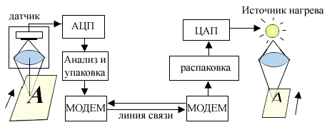
Рис. 9. Принцип действия.
Подсоедините провод телефонной трубки. Подсоедините телефонный провод. Подсоедините шнур питания.
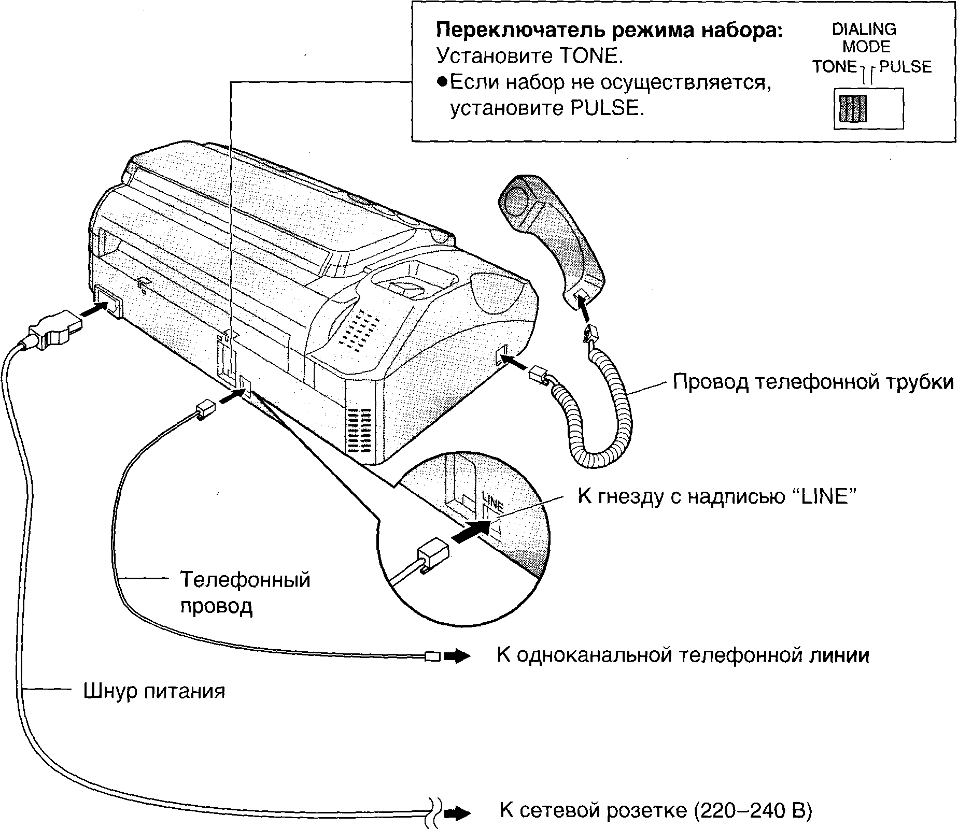 | Замечание:  •При эксплуатации данного аппарата розетка электросети должна находиться поблизости и быть легко доступна.
Рис. 10. Схема соединения.
Отчет о работе выполнить в электронном виде по шаблону.
Работа №7
Тема: Сотовая связь
Введение
Чтобы оптимально разделить территорию на микрозоны, т. е. без перекрытия или пропусков участков, могут быть использованы только три геометрические фигуры - треугольник, квадрат и шестиугольник. Наиболее подходящей фигурой является шестиугольник, так как если антенну устанавливать в его центре, то круговая форма диаграммы направленности будет покрывать почти всю его площадь. Радиостанции ПО , находящиеся в микрозонах, могут связаться ЦРС, находящейся в центре этой зоны (БС).
Задание
Описать принцип работы сотовой связи
Ход работы
Основой любой сотовой сети телефонной связи является собственно сота (ячейка), в центре которой находится базовая станция. Во время разговора сотовый телефон соединен с базовой станцией радиоканалом, по которому и передается разговор. Размеры "ячейки" сотовой сети определяются максимальной дальностью связи телефонного аппарата с базовой станцией, типом сети, мощностью базовой станции и рядом других факторов. Максимальная дальность - радиус соты - может быть в диапазоне от нескольких метров до многих десятков километров. Идея сотовой сети мобильной связи заключается в следующем: еще не выйдя из зоны действия одной базовой станции, телефон и его владелец попадают в зону действия следующей, и так вплоть до наружной границы всей зоны покрытия сети. Сотовая связь совсем не обязательно подразумевает мобильность: сегодня во всем мире все большее распространение получает так называемая "сотовая фиксированная связь".
Определяем название устройства по обозначениям, находим технические характеристики, описываем принцип работы и применение устройства.
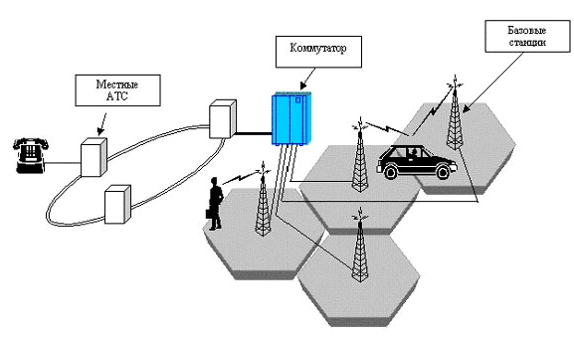
Рис. 11. Схема связи в сотовых системах.

Критерии оценки: зачет или незачет
Зачет – выполнено верно в соответствии с образцом.
Незачет - не правильно описан принцип работы устройства.

Методические указания по написанию и оформлению рефератов
Раздел 4. Средства обработки, транспортировки и хранения документов
Тема 4.1 Средства обработки документов.
Подготовка реферата по теме «Обзор современных средств обработки документов».

Реферат — письменная работа по определенной научной проблеме, краткое изложение содержания научного труда или научной проблемы. Он является действенной формой самостоятельного исследования научных проблем на основе изучения текстов, специальной литературы, а также на основе личных наблюдений, исследований и практического опыта. Реферат помогает выработать навыки и приемы самостоятельного научного поиска, грамотного и логического изложения избранной проблемы и способствует приобщению студентов к научной деятельности.

Последовательность работы
Выбор темы исследования. Тема реферата выбирается на основе его научного интереса. Также помощь в выборе темы может оказать преподаватель.
Планирование исследования. Включает составление календарного плана научного исследования и плана предполагаемого реферата. Календарный план исследования включает следующие элементы:
  - выбор и формулирование проблемы, разработка плана исследования и предварительного плана реферата;
  - сбор и изучение исходного материала, поиск литературы;
  - анализ собранного материала, теоретическая разработка проблемы;
План реферата характеризует его содержание и структуру.
Поиск и изучение литературы
Для выявления необходимой литературы следует обратиться в библиотеку или к преподавателю. Подобранную литературу следует зафиксировать согласно ГОСТ по библиографическому описанию произведений печати. Подобранная литература изучается в следующем порядке:
  - знакомство с литературой, просмотр ее и выборочное чтение с целью общего представления проблемы и структуры будущей научной работы;
  - исследование необходимых источников, сплошное чтение отдельных работ, их изучение, конспектирование необходимого материала (при конспектировании необходимо указывать автора, название работы, место издания, издательство, год издания, страницу);
  - обращение к литературе для дополнений и уточнений на этапе написания реферата. Для разработки реферата достаточно изучение 4-5 важнейших статей по избранной проблеме. При изучении литературы необходимо выбирать материал, не только подтверждающий позицию автора реферата, но и материал для полемики.
Обработка материала
- При обработке полученного материала автор должен:
  - систематизировать его по разделам;
  - выдвинуть и обосновать свои гипотезы;
  - определить свою позицию, точку зрения по рассматриваемой проблеме;
  - уточнить объем и содержание понятий, которыми приходится оперировать при разработке темы;
  - сформулировать определения и основные выводы, характеризующие результаты исследования;
  - окончательно уточнить структуру реферата.
Реферат – такая же научная работа, как и курсовая или дипломная. Поэтому студенту необходимо соблюдать правила оформления.
На что ориентироваться?
- На рекомендации преподавателя;
- На методички;
- На ГОСТы.
ТРЕБОВАНИЯ К ОФОРМЛЕНИЮ РЕФЕРАТА
Структура
- Титульный лист содержит следующие атрибуты:
- в верхней части титульного листа помещается наименование учреждения (без сокращений), в котором выполнена работа;
- в середине листа указывается тема работы;
- ниже справа - сведение об авторе работы (ФИО (полностью) с указанием курса, специальности) и руководителе (ФИО (полностью), должность);
- внизу по центру указываются место и год выполнения работы.
Титульный лист не нумеруется, но учитывается как первая страница.
- Содержание – это вторая страница работы. Здесь последовательно приводят все заголовки разделов текста и указывают страницы, с которых эти разделы начинаются. В содержании оглавления все названия глав и параграфов должны быть приведены в той же последовательности, с которой начинается изложение содержания этого текста в работе без слова «стр.»/ «страница». Главы нумеруются римскими цифрами, параграфы – арабскими.
- Введение (формулируется суть исследуемой проблемы, обосновывается выбор темы, определяется его значимость и актуальность, указывается цель и задачи реферата, дается характеристика исследуемой литературы).
- Основная часть (основной материал по теме; может быть поделена на разделы, каждый из которых, доказательно раскрывая отдельную проблему или одну из ее сторон, логически является продолжением предыдущего раздела).
- Заключение (подводятся итоги или дается обобщенный вывод по теме реферата, предлагаются рекомендации, указываются перспективы исследования проблемы).
- Список литературы. Количество источников литературы - не менее пяти. Отдельным (нумеруемым) источником считается как статья в журнале, сборнике, так и книга.
- Приложение (таблицы, схемы, графики, иллюстративный материал и т.д.) – необязательная часть.

Оформление реферата
Оформление реферата подразумевает:
- Печатную форму. Документ должен быть создан на компьютере, в идеале – в программе Microsoft Word.
- Распечатку на одной стороне листа. Формат стандартный – А4. Вторую сторону каждого листа оставляем чистой.
- Поля страницы: левое – 30 мм, правое – 15мм, верхнее и нижнее поля – по 20 мм.
- Выравнивание текста – по ширине. Красная строка оформляется на одном уровне на всех страницах реферата. Отступ красной строки равен 1,25 см.
- Шрифт основного текста – Times New Roman. Размер – 14 п. Цвет – черный. Интервал между строками – полуторный.
- Оформление заголовков. Названия глав прописываются полужирным (размер – 14 п.), подзаголовки также выделяют жирным (размер – 14 п.). Заголовок расположен по центру страницы, точка в конце не ставится. Подчеркивать заголовок не нужно! Названия разделов и подразделов прописывают заглавными буквами (ВВЕДЕНИЕ, ЗАКЛЮЧЕНИЕ).
- Интервалы после названий и подзаголовков. Между названием главы и основным текстом необходим интервал 12пт. Интервал между подзаголовком и текстом – 12 пт. Между названиями разделов и подразделов оставляют двойной интервал.
- Нумерацию страниц. Отсчет ведется с титульного листа, но сам лист не нумеруют. Используются арабские цифры.
- Правила оформления примечаний. Примечания располагают на той же странице, где сделана сноска.
- Оформление цитат. Они заключаются в скобки. Авторская пунктуация и грамматика сохраняется. «Текст цитаты» [1.25]. (т.е. источник указанный в списке литературы под номером 1, 25-я страница этого источника).
- Нумерацию глав, параграфов. Главы нумеруются римскими цифрами (Глава I, Глава II), параграфы – арабскими (1.1, 1.2).
- Иллюстрации, рисунки, схемы обозначаются словом «Рис.», которое размещается под ними и далее пишется название. Нумерация- сквозная. Пример (рис. 1).
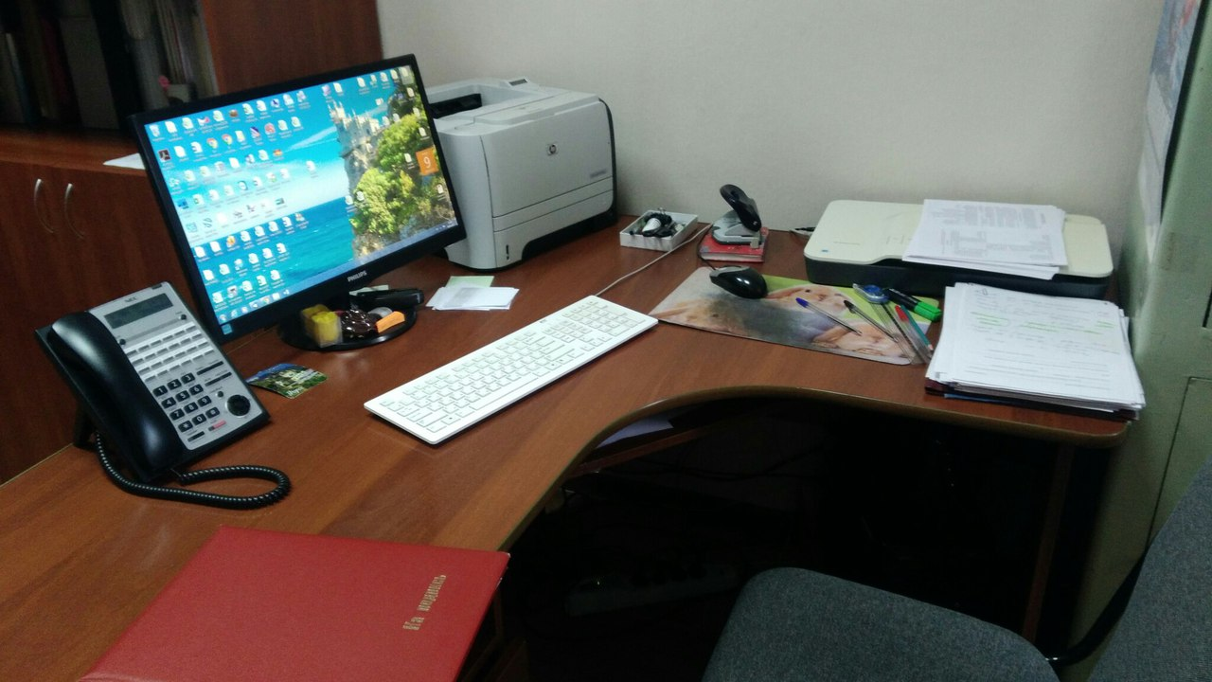
Рис. 1. Приемная директора, рабочее место главного архивиста

- Таблицы располагают непосредственно после текста, в котором она упоминается. В правом верхнем углу пишется «Таблица 5», а ниже по центру – название таблицы. Междустрочный интервал – одинарный. Пример (таблица 1).
Таблица 1
Характеристика принтера KyoceraTASKalfa 181
Устройство | принтер \ сканер
Тип печати | Цветная
Технология печати | Лазерная
Количество страниц в месяц | 50000
Принтер:
Максимальный формат | A4
Количество цветов | 4
Максимальное разрешение для ч/б печати | 1200x1200 dpi

Заголовки, названия разделов, подзаголовки лучше оформлять с помощью инструмента «Стили и форматирование» (Меню – Формат). В этом случае вы сможете оформить оглавление автоматически.

Критерии оценки:
- актуальность темы;
- соответствие содержания теме;
- глубина проработки материала;
- грамотность и полнота использования источников;
- соответствие оформления реферата требованиям.
Защита тематического реферата:
- Может проводиться на выделенном одном занятии (семинаре) в рамках часов учебной дисциплины или по одному реферату при изучении соответствующей темы.
- Защита реферата студентом предусматривает:
- доклад по реферату не более 5-7 минут;
- ответы на вопросы оппонента.
- На защите рекомендовано излагать материал, исключая непосредственное чтение текста реферата.
- Общая оценка за реферат выставляется с учетом оценок за работу, доклад, умение вести дискуссию и ответы на вопросы.

Оценка «5» (отлично) выставляется, если тема соответствует содержанию; определена и глубоко изучена проблема; материал логично изложен; докладчик свободно владеет материалом, изложение ведется с опорой на тезисы; регламент изложения соблюдается.
Оценка «4» (хорошо) выставляется, если тема соответствует содержанию; определена и изучена проблема; материал логично изложен, докладчик хорошо владеет материалом, изложение ведется с опорой на тезисы; регламент изложения соблюдается.
Оценка «3» (удовлетворительно) выставляется, если тема не вполне соответствует содержанию; проблема определена, но изучена поверхностно; материал не логично изложен, докладчик с трудом ориентируется в материале, наблюдается сплошное чтение текста; регламент изложения не соблюдается.
Оценка «2» (неудовлетворительно) – тема реферата не раскрыта, обнаруживается существенное непонимание проблемы.

Методические рекомендации по оформлению презентации
Раздел 3. Средства копирования и оперативного размножения документов
Тема 3.1 Копировально-множительная техника
Подготовка презентации по теме «Обзор новейшей современной копировальной и множительной техники».

Мультимедийные презентации используются для того, чтобы выступающий смог на большом экране или мониторе наглядно продемонстрировать дополнительные материалы к своему сообщению: фотографии, видеозапись, таблицы, диаграммы, графики, картинки.
Выполнение презентаций позволяет логически выстроить материал, систематизировать его, представить к защите, приобрести опыт выступления перед аудиторией.
Общие требования к презентации
1.1. Презентация не должна быть меньше 10 слайдов. Объем материала, представленного в одном слайде должен отражать в основном заголовок слайда.
1.2. Первый лист – это титульный лист, на котором обязательно должны быть представлены: полное наименование образовательного учреждения, тема работы, фамилия, имя, отчество студента, фамилия, имя, отчество руководителя, год, город.
1.3. Следующим слайдом должно быть содержание, где представлены основные этапы (моменты) презентации.
1.4. Алгоритм выстраивания презентации соответствует логической структуре работы и отражает последовательность ее этапов.
1.5. Последний слайд – Список использованных источников.
  - Требования к оформлению презентаций (Таблица 1)
2.1. Для оформления слайдов презентации рекомендуется использовать простые шаблоны без анимации, соблюдать единый стиль оформления всех слайдов. Не рекомендуется на одном слайде использовать более 3 цветов: один для фона, один для заголовков, один для текста. Смена слайдов устанавливается по щелчку.
2.2. Шрифт, выбираемый для презентации должен обеспечивать читаемость на экране и быть в пределах размеров - 18-72 пт, что обеспечивает презентабельность представленной информации. Шрифт на слайдах презентации должен соответствовать выбранному шаблону оформления. Не следует использовать разные шрифты в одной презентации. При копировании текста из программы Word на слайд он должен быть вставлен в текстовые рамки на слайде.
2.3. В презентации материал целесообразнее представлять в виде таблиц, картинок, диаграмм, графиков.
Таблица 1
Оформление слайдов
Стиль | - Соблюдайте единый стиль оформления  - Избегайте стилей, которые будут отвлекать от самой презентации.  - Вспомогательная информация (управляющие кнопки) не должны преобладать над основной информацией (текстом, иллюстрациями).
Фон | Для фона предпочтительны холодные тона
Использование цвета | - На одном слайде рекомендуется использовать не более трех цветов: один для фона, один для заголовка, один для текста.  - Для фона и текста используйте контрастные цвета.
Анимационные эффекты | - Используйте возможности компьютерной анимации для представления информации на слайде.  - Не стоит злоупотреблять различными анимационными эффектами, они не должны отвлекать внимание от содержания информации на слайде.

Представление информации:
Содержание информации | - Используйте короткие слова и предложения.  - Минимизируйте количество предлогов, наречий, прилагательных.  - Заголовки должны привлекать внимание аудитории.
Расположение информации на странице | - Предпочтительно горизонтальное расположение информации.  - Наиболее важная информация должна располагаться в центре экрана.  - Если на слайде располагается картинка, надпись должна располагаться под ней.
Шрифты | - Для заголовков – не менее 24.  - Для информации не менее 18.  - Шрифты без засечек легче читать с большого расстояния.  - Нельзя смешивать разные типы шрифтов в одной презентации.  - Для выделения информации следует использовать жирный шрифт, курсив или подчеркивание.  - Нельзя злоупотреблять прописными буквами (они читаются хуже строчных).
Способы выделения информации | Следует использовать:  - рамки; границы, заливку;  - штриховку, стрелки;  - рисунки, диаграммы, схемы для иллюстрации наиболее важных фактов.
Объем информации | - Не стоит заполнять один слайд слишком большим объемом информации: люди могут единовременно запомнить не более трех фактов, выводов, определений.  - Наибольшая эффективность достигается тогда, когда ключевые пункты отображаются по одному на каждом отдельном слайде.

Виды слайдов | Для обеспечения разнообразия следует использовать разные виды слайдов:  - с текстом;  - с таблицами;  - с диаграммами.

Оценочный лист по оформлению презентации
Дата сдачи «____» ____________ 20_____ г. Ф.И.О. студента____________________________ Группа ___________
Требования к оформлению слайдов |  | Критерии
 |  | 0 | 1 | 2 | 3
1. Стиль | Единый стиль оформления
2. Фон | Холодные тона
3. Цвет | На одном слайде не более трех цветов: один для фона, один для заголовков, один для текста
4. Анимация | Не стоит злоупотреблять
5. Информация | Короткие слова и предложения (соответствует заголовку слайда)
6. Расположение информации | - Горизонтальное  - Наиболее важная информация должна располагаться в центре экрана.  - Если на слайде располагается картинка, надпись должна располагаться под ней.
7. Шрифт | - Для заголовков – не менее 24, для информации не менее 18.  - Нельзя смешивать разные типы шрифтов в одной презентации.  - Для выделения информации следует использовать жирный шрифт, курсив или подчеркивание.
8. Способы выделения информации | Следует использовать:  - рамки; границы, заливку; штриховку, стрелки;  - рисунки, диаграммы, схемы для иллюстрации наиболее важных фактов.

9. Виды слайдов | Для обеспечения разнообразия следует использовать разные виды слайдов:  - с текстом;  - с таблицами;  - с диаграммами.
Итого:
0 – этап не выполнен, либо выполнен не верно
1 – этап выполнен, но с грубыми нарушениями
2 – этап выполнен, но с небольшими нарушениями
3 – этап выполнен полностью, без нарушений

Критерии оценивания:
27-24 баллов по оформлению, тема полностью раскрыта – «Отлично»
23-20 баллов, тема раскрыта – «Хорошо»
19-16 баллов, тема не достаточно раскрыта – «Удовлетворительно»
до 16 баллов, не соответствует заданной теме – «Неудовлетворительно»

ПЕРЕЧЕНЬ РЕКОМЕНДУЕМЫХ УЧЕБНЫХ ИЗДАНИЙ, ИНТЕРНЕТ-РЕСУРСОВ, ДОПОЛНИТЕЛЬНОЙ ЛИТЕРАТУРЫ

Основные источники:
1. Технические сре5дства информатизации: учебник / Е.И. Гребенюк, Н.А. Гребенюк. - 10-е изд. стер. - М.: ИЦ Академия, 2016 - 352 с. - (Профессиональное образование).
Интернет-ресурсы
http://wikipedia.org.ru - википедия свободная энциклопедия

